Les innovations techniques et technologiques un défi prométhéen plein d’avenir
Le terme innovation nous vient du latin « in », « dans » et « novare » qui signifie « rendre nouveau », « renouveler ». Ce terme désigne donc l’« action d’introduire une chose nouvelle ». Or, la nouveauté peut nous séduire comme elle peut nous faire peur. Pourquoi craindre le changement ? Toute nouveauté induit un changement d’état qui repose sur un « après » qui nous est totalement inconnu et avec lequel il va pourtant falloir composer. Et c’est précisément cette ouverture sur l’inconnu qui nous effraie. L’ignorance ou l’attentisme apportent, certes, le confort d’un état immuable et donc rassurant mais cantonne l’Homme à l’état de mortel.
Depuis les débuts de l’Humanité, l’Homme n’a de cesse de dompter les éléments qui l’entourent, en cela, il s’extirpe de sa condition humaine et s’impose comme « un animal pensant ». Le progrès s’impose ainsi comme l’horizon des possibles vers un bonheur durable et perfectible. Nombreux sont, en effet, les philosophes à avoir célébré le progrès. La science ou la technique porteuse de progrès, dessinerait ainsi à l’humanité un avenir radieux, une alternative socio-politique à une société inégalitaire. Parmi les promoteurs du progrès technique, le philosophe Diderot qui défend l’idée que grâce à la maîtrise de celui-ci « nous pourrions (...) nous rendre comme maîtres et possesseurs de la nature ».
« Quand votre démon est à l'œuvre, ne pensez pas consciemment. Laissez-vous porter, attendez et obéissez », écrivait Rudyard Kipling, en faisant allusion à son expérience d'auteur des Livres de la Jungle et autres ouvrages inspirés. Cette vision essentiellement mystique de l'acte créatif traverse les siècles et perdure certainement dans nos conceptions implicites quand nous sommes confrontés à des œuvres qui semblent nous dépasser.
Le progrès permettrait ainsi à l’homme de s’affranchir des contraintes naturelles. On doit d’ailleurs à Prométhée, le don de la technique aux hommes. Il représente la connaissance offerte à l'homme, le don unique qui lui est fait par rapport aux êtres vivants à travers la rébellion d'un messager (un titan) qui s'oppose aux dieux. Il tend donc à démontrer que l'être humain est un privilégié, dont la nature supérieure aux animaux est un privilège "volé" aux dieux. La technique arbore dès lors le pouvoir démiurgique. La technique en ce sens apparente l'homme aux dieux ; elle permet de transformer voire de recréer le monde. On peut d’ailleurs concevoir notre perception du progrès comme un mouvement de balancier qui oscillerait de façon permanente entre un enthousiasme démesuré pour celui-ci et la crainte parfois excessive qu’il pourrait susciter. Ainsi, comme le souligne Platon, la technique sans la sagesse représente un pouvoir extrêmement dangereux qui n'empêchera pas les hommes de s'entretuer. Si Rabelais nous rappelle que « science sans conscience n’est qu’une ruine de l’âme », on peut toutefois affirmer que dotée de la sagesse, elle ne peut que contribuer au bonheur et au bien-être de l’Humanité.
Par-delà le mythe de Prométhée, à l’heure où les innovations sont légions, je vous propose de découvrir à travers cet article de presse, le cheminement de ma pensée qui consiste à affirmer que loin des idées obscurantistes qui consistent à dénigrer le progrès et à le percevoir comme source de malheur et de destruction pour l’Humanité, le feu sacré de Prométhée continue de nous éclairer.

Le feu sacré de Prométhée source de bonheur et de progrès hier, aujourd’hui et demain
Maitriser ce qui l’entoure, dompter les éléments naturels, exercer son raisonnement et mettre en pratique sa pensée font partie de l’essence même de l’Homme. Le terme « Technique », nous vient du grec technè qui signifie « fabriquer », « produire », « construire ». Depuis la découverte du feu, que de chemin parcouru sur le sentier du progrès. Les premiers progrès ont eu pour objectif premier d’affranchir l’homme de la pénibilité liée aux activités physiques. De nomades à sédentaires, les hommes mettent progressivement au point des innovations destinées à soulager leur labeur. Citons dans le domaine agricole, l’araire, la charrue puis le tracteur. Depuis la Révolution agricole au XIXème siècle, l’agriculture s’inscrit dans une spirale novatrice continue. Un agriculteur est ainsi désormais capable de produire ses céréales sur un laps de temps très court et sans aucune fatigue. Nous sommes bien loin de l’adage biblique qui rappelle aux hommes « qu’ils devront gagner leur pain à la sueur de leur front ». Les GPS, les drones deviennent ainsi une norme dans le paysage agricole et améliorent grandement le confort et la qualité de vie des agriculteurs.
On pourrait multiplier à foison les exemples dans le domaine de l’innovation destinée à soulager le travail éreintant de l’homme. Dans le domaine de l’industrie, les robots occupent des fonctions autrefois dévolues aux hommes, le travail à la chaine a, en effet, ouvert la voie à la mécanisation. Depuis le robot Unimate créé dans les années 1960 par les Américains, pour déplacer des pièces lourdes en métal, ces robots n'ont cessé d'évoluer pour aider voire remplacer les hommes dans les chaînes de fabrication. Les robots sont désormais capables de peindre les voitures en fin de chaine et de programmer les différentes étapes de la construction automobile. Depuis l'invention du métier à tisser par Joseph-Marie Jacquard, les industriels ont rapidement compris l'intérêt d'utiliser des automates dans leurs chaînes de production. Fonctionnant 24 heures sur 24, jamais malades, ils ne demandent pas d'augmentation et sont toujours à l'heure, bref un robot semble être l'employé idéal.
Au-delà de l’astreinte physique, les innovations permettent aux hommes d’acquérir la qualité et la précision dans les activités envisagées. Les robots chirurgiens remplacent ainsi la main parfois fébrile du chirurgien et limitent les risques encourus par les patients.
La mécanisation agricole et industrielle et la révolution numérique ont également permis aux hommes de se libérer des contraintes physiques liées aux activités de production. La société industrielle dépeinte par l’écrivain Emile Zola dans Germinal évoque une vie de souffrance liée au labeur industriel : mortalité précoce des mineurs, pénibilité, production limitée, dangers multiples. Après la Première Guerre mondiale, le moteur à explosion remplace la machine à vapeur qui elle-même remplaçait la force animale et humaine, encourageant ou permettant une modernisation des pratiques agricoles. La ferme laisse peu à peu la place à l’entreprise agricole gérée « scientifiquement » avec une augmentation sans précédent des rendements et de la productivité, assistée par la création de l'Institut national de la recherche agronomique (INRA) en 1946. Les tracteurs et autres machines agricoles transforment radicalement les méthodes de travail.
L’agriculture intensive se traduit par une mécanisation systématique, l’apport massif d’intrants, l’introduction de technologies biologiques. La France compte aujourd’hui plus d’un million de tracteurs et un agriculteur français peut produire aujourd’hui chaque année de quoi fournir la ration de base nécessaire à 6500 personnes. La productivité par homme a ainsi été multipliée par plus de dix.
Des innovations qui participent à la qualité de vie des Hommes
Dans le domaine agricole, les innovations tendent à augmenter la sécurité et le confort de l’agriculteur (cabines insonorisées et suspendues, air conditionné, GPS…).
Dans de nombreux secteurs de l’agriculture, les innovations sont légions. Ainsi, le secteur laitier intègre des systèmes de traite automatique mais aussi des robots capables de déplacer les aliments des bovins de façon autonome et sécurisée. Pour faciliter le travail des éleveurs, ce robot gère seul la traite et le contrôle de chaque vache au quotidien (quantité de lait par traite, surveillance des chaleurs, quantité d'aliments consommés pendant la traite).
Désormais l’industrie et l’agriculture se côtoient et participent au bien-être des Hommes. Nous sommes désormais capables de nous déplacer dans des voitures dont les options nombreuses nous permettent d’aller plus loin, plus vite le tout dans un confort absolu. Certaines voitures disposent de sièges chauffants, d’un climatiseur réglable, d’ouvertures automatiques des portes. Dans le domaine automobile, la Tesla nous promet un futur composé d’innovations au service du confort et du bien-être. Ces voitures déjà en circulation permettent ainsi de nous soulager de la conduite et de la fatigue qui lui est liée. Elles nous permettent d’être transporter en toute sécurité sans conduire et ouvrent les bras à la technologie de façon absolue.
En terme de prouesse technique dans le domaine des transports aériens, nous pouvons citer le Concorde. Le 4 novembre 1970, le Concorde établissait, en effet, un nouveau record de vitesse au cours de son 102e vol d'essai. L'avion supersonique atteignait 2 155 km/h et a permis de relier Paris à New-York en 3h30.
Qu’en est-il en 2021 ?
L’entreprise américaine Aerion travaille depuis plusieurs années sur des projets d’avions supersoniques. Son idée : pouvoir voyager partout dans le monde en moins de trois heures. La société a récemment présenté l’appareil qui pourrait permettre de passer du rêve à la réalité. La promesse d’Aerion : créer un avion destiné aux vols commerciaux, d’une capacité de 50 passagers, le tout à une vitesse pouvant atteindre des vitesses allant de Mach 3 à Mach 5. Soit d’environ 3 700 km/h à 6 100 km/h. Presque sept fois plus vite qu’un vol longue distance classique. « Nous voulons construire un avenir où l’humanité pourra voyager entre n’importe quels points de notre planète en moins de trois heures » explique le PDG d’Aerion, Tom Vice.
La réalité virtuelle permet, en outre, de voyager, de découvrir des œuvres artistiques, de faire du sport, de se former à partir de chez soi.

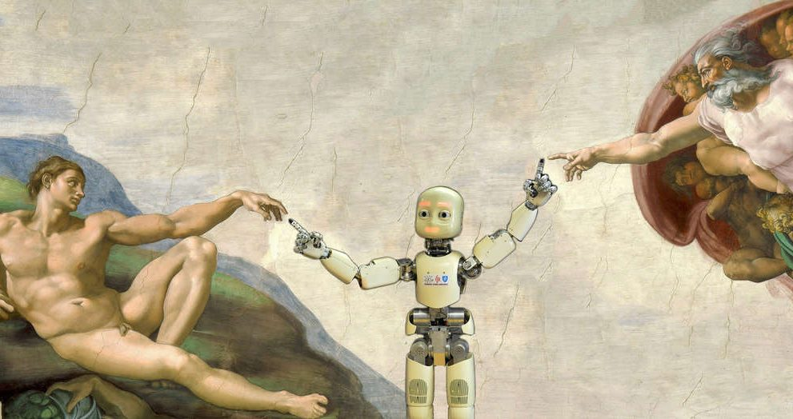

Des innovations au service des interactions humaines
Le monde est devenu « un village globale ou planétaire » selon l’expression de l’écrivain Marshall Mac Luhan. Internet a révolutionné notre façon de communiquer. Le numérique nous permet, en effet, de communiquer avec des personnes situées à l’autre bout du monde en un temps record. Les contraintes liées à la distance ont été abolies grâce aux prouesses de la Révolution Numérique. La démocratisation du numérique permet, en outre, à une large population d’accéder à ces outils numériques à moindre coût pour divers usages : loisirs, communication, rencontres, connaissances.
Les réseaux sociaux nous permettent également de nous distraire, de nous informer, de nous former. Les conditions sanitaires ont révélé l’importance du numérique à l’heure du cloisonnement. Il a été question de classes virtuelles, de réunions en distanciel, de sorties pédagogiques virtuelles….
La réalité augmentée permet une immersion de plus en plus proche dans la réalité d’un métier, d’un pays, d’une discussion. Ces innovations nous ouvrent l’esprit et nous ouvrent sur des paysages, des informations d’une qualité et d’une richesse insoupçonnée.
L'arrivée de la robotique dans le domaine médical ouvre des tas de possibilités. Déjà fortement utilisés dans l'industrie pharmaceutique pour doser et produire précisément les médicaments que vous achetez, les robots permettent maintenant de réaliser des diagnostics ou soigner des maladies. La robotique permet aussi de téléporter le geste chirurgical.
Cette table, par exemple, permet à un chirurgien de pratiquer une opération sur un patient situé à distance, grâce à un système de commande et des bras robotisés. La première opération de ce type a eu lieu en 2001 et porte le nom d'opération Lindbergh.
Ellie : robot psychiatre : Ce robot (ordinateur), doté d'une intelligence artificielle, est capable d'analyser ce que vous dites mais aussi la façon dont vous le dites. Vos yeux, votre sourire, l'intonation de votre voix, tout est décrypté. Ce robot a été développé par les américains pour déceler les cas de dépression chez les militaires qui rentrent de missions.

Nous pouvons également d’un simple clic échanger avec des personnes d’horizons différents et ce, quelque soit notre objectif. Des meetings scientifiques aux réunions médicales, ces outils permettent d’élargir nos connaissances et nous ouvrent l’esprit. Grâce à la 5G, une première opération à distance s’est tenue le 8 janvier 2019 en Chine grâce à une communication établie à distance. Un chirurgien chinois serait intervenu sur une truie se trouvant à une cinquantaine de kilomètres de là dans un hôpital vétérinaire. Il a actionné un robot pour lui enlever le foie. Il bénéficiait d’un retour haptique et visualisait l’animal en 3D grâce à des lunettes de réalité augmentée. Les chirurgiens pourront s’entrainer à l’échelle mondiale : « La technologie 5G permettra aux docteurs d’opérer à distance sur des zones dévastées, loin de la frontière, et donc des médecins de grands hôpitaux pourront aider des confrères de plus petites institutions », a déclaré le chirurgien. En Chine, une opération du cerveau a été effectuée à distance grâce à la 5G. Le chirurgien et son patient étaient distants l'un de l'autre de 3000 km. Toujours dans le domaine de la santé, citons l’exemple d’ASIMO qui est un robot humanoïde développé par la firme japonaise Honda. C'est un robot de recherche destinée à venir en aide aux personnes handicapées, âgées ou malades. Il pourra aussi effectuer des tâches dangereuses pour les humains.

Du rêve à la réalité

Depuis la nuit des temps, l’homme recherche à découvrir d’autres contrées, d’autres peuplades, d’autres façons de vivre et de travailler. Les explorateurs symbolisent cette quête perpétuelle de l’homme, cette soif de l’inconnu. Les robots explorateurs

Ces robots ont souvent été utilisés pour prélever des informations dans des environnements hostiles à l'homme (pression, composition de l'atmosphère, températures). C'est grâce à eux que nous en savons autant sur les profondeurs des océans et sur les planètes qui nous entourent. Spoutnik 1 a été le premier satellite artificiel de la Terre. Il a ouvert la porte aux télécommunications et à l'exploration spatiale. Placé en orbite autour de la Terre par l'URSS, il ne mesurait que 58 cm de diamètre pour un poids de 83 kgs.Il tournait autour de la Terre en environ 1h40min et ne faisait qu'émettre un « bip-bip » à intervalles réguliers. Par ailleurs, Arrivé sur Mars en août 2012, Curiosity est un rover rempli d'instruments scientifiques permettant de déceler la présence de vie sur le sol martien. Il peut, entre autre, analyser la composition minéralogique, étudier la géologie et collecter des données sur la météorologie et les radiations qui atteignent le sol de la planète.

Notre soif de conquête concerne désormais presque exclusivement l’espace. Les projets sont nombreux mais certains semblent devenir réalité. Parmi ceux-ci, le projet de Space X de coloniser la planète Mars. Elon Musk, le PDG de Space X a pour projet d'établir une colonie martienne de plus d'un million de personnes d'ici 2060.
Comble de l’innovation technologique, Thomas Pesquet et son équipage ont pu assister au match Toulouse LA Rochelle du 22 Mai 2021 à bord de l’ISS ; que de chemins parcourus depuis Lunokhod 1 qui est le premier rover (astromobile) envoyé sur la Lune par l'URSS. Il a été le premier robot téléguidé depuis la Terre à se poser sur un sol extra-terrestre.
Par ailleurs, À l'étude depuis 2014, de grosses enseignes de vente par correspondance comme Amazon et Domino's Pizza envisagent de livrer leurs colis ou leurs pizzas par des drones.
Les robots militaires

Dans le domaine militaire, les robots sont au centre de toutes les attentions. En effet, grâce à eux, les militaires n'auront bientôt plus à risquer leur vie sur les champs de batailles.
Actuellement, on les retrouve dans des missions de renseignement, de reconnaissance, de déminage ou encore de transport de matériel.
On les utilise aussi pour des opérations armées, mais leurs armes restent contrôlées par un humain. Par contre dans l'avenir les nouvelles générations de robots militaires pourront décider de faire feu sur des cibles qu'ils auront eux-mêmes choisies.

Des innovations créatrices d’emplois ?
L'exemple du Japon
Le Japon est le premier pays fabricant de robot. C'est aussi le premier pays à en utiliser autant : 295 robots pour 10 000 employés contre 50 pour 10 000 en Europe. Il ne s'agit que de robots industriels, on ne compte évidemment pas les robots domestiques !
Est-ce que ces robots ont pris des emplois ? Oui mais cela n'a pas d'impact sur le taux de chômage qui n'est que de 3,2 % de la population active (8,8 % en Europe et presque 10 % en France).
Les japonais ne semblent pas avoir peur de la révolution robotique. Au contraire, beaucoup pensent que l'arrivée des robots est bénéfique. Cela soulage la pression économique engendrée par le vieillissement de la population.
Les Japonais se trouvent ainsi dégagés des tâches les plus dures et les plus répétitives, pour se consacrer à des carrières plus créatives et enrichissantes.
Pourtant une étude menée par des chercheurs japonais avec l'université d'Oxford, montre que l'automatisation des entreprises nippones devrait permettre d'occuper 1 emploi sur 2 d'ici 20 ans.
Mais chaque pays a son mode de fonctionnement propre, car il ne dispose pas des mêmes richesses. Au Japon les métiers potentiellement automatisables s'élèvent à plus de 45 % alors qu'en France ils ne représentent que 20 %, selon une étude menée en France en 2014.

Conclusion
Alors, les robots ? Inquiétudes ou espoirs ?
Depuis l'invention des machines à tisser automatiques fonctionnant avec des cartes perforées, les ouvriers ont craint pour leur emploi.
Évidemment, l’automatisation d’une usine supprime des emplois dans un premier temps. Mais de nouvelles activités apparaissent pour les Hommes quand d'autres disparaissent car remplacées par des machines. Le cinéma par exemple a fait du mal au théâtre, mais a créé d'autres métiers. Plus tard, la télévision a eu le même effet avec le cinéma.
Tout laisse à croire que la robotique va faire de même en créant une quantité de métiers plus riches.
D'autre part, l’automatisation baisse le prix des objets fabriqués et permet donc d'acheter d'autres objets ou services, ce qui crée une nouvelle économie.
Évidemment il ne faut pas non plus oublier le nombre de maladies professionnelles ou accidents de travail, causés par des conditions de travail trop pénibles ou trop dangereuses.
Pour conclure, actuellement, seuls les métiers avec un fort pouvoir décisionnel ou créatif semblent être sauvés (les ressources humaines, le coaching personnel, l'animation, la conception, l'enseignement) mais cela pourrait évoluer d'ici une vingtaine d'années avec l'arrivée de l'intelligence artificielle.

REVISIONS
Le mot « robot » est apparu pour la première fois en 1921, dans une pièce de théâtre de Karel Capek, un écrivain tchécoslovaque mort en 1938. Ce mot est dérivé du mot tchèque robota, qui signifie « travail » ou « servage ».
Quelle définition de l'innovation ? Le concept d’innovation, nous l’avons vu, a beaucoup évolué au cours de l’histoire.

La littérature est abondante, en particulier depuis l’après-guerre, pour essayer de cerner cette notion et de lui donner une définition.

L'histoire des automates commence réellement à partir du XVIIIe siècle avec les progrès engendrés par l'arrivée de l'horlogerie de précision (roues dentées, pignons, vis sans fin, balanciers, ressorts moteurs...).
On trouve cependant des traces d'automates dès l'Antiquité, notamment chez les Égyptiens qui utilisaient certains mécanismes afin de réaliser de petites figurines animées pour impressionner les fidèles lors de rites religieux.
La découverte de l'électricité et sa maîtrise ont permis la première évolution des robots, mais celle-ci n'a pas été très rapide. Ces automates mécaniques qui ne devaient leur énergie qu'à des contrepoids ou à des ressorts vont pouvoir se mouvoir grâce à l'électricité.
Ce n'est qu'avec l'invention du transistor en 1947 et de l'électronique que les robots pourront être programmés par des systèmes informatiques.
Une autre évolution intéressante concernera leur utilisation. Principalement utilisés pour épater la galerie, les robots deviennent utiles et arrivent dans l'industrie (principalement textile et automobile). Si au départ les premiers automates étaient davantage des curiosités destinées à divertir, les robots sont rapidement devenus utiles en effectuant des tâches répétitives et/ou précises. Ils permettent aussi d'effectuer des tâches dans des environnements de travail trop dangereux pour l'Homme (espace, sous l'eau, centrales nucléaires).

De nos jours, leurs capacités d'adaptation dues à leurs capteurs et à leur intelligence artificielle les rendent de plus en plus indispensables et présents.
Cela commence d'ailleurs à poser des problèmes au niveau des emplois car ils remplacent des humains sur les chaînes de fabrication.

On parle d'intelligence artificielle depuis 1950 déjà. C'est Alan Turing (mathématicien anglais à l'origine de l'informatique moderne) qui s'est le premier posé la question de savoir si l'on pouvait construire une machine douée d'intelligence.

Cela veut dire une machine capable de produire un comportement intelligent et aussi des sentiments. Pour cela il faut qu'elle soit capable de comprendre ses propres raisonnements. C'est très complexe et malgré les avancées technologiques en informatique notamment, l'intelligence artificielle reste davantage un domaine d'étude et de recherche qu'une réalité.

Deep Blue est un super ordinateur conçu par IBM capable de jouer aux échecs. Il a même vaincu le champion du monde, Garry Kasparov lors d'une rencontre qui les opposait en 1997.
Inventé en 2002 ce robot domestique s'occupe de nettoyer votre maison pendant que vous n'êtes pas là. Il se recharge tout seul et nettoie le sol en se guidant grâce à ses capteurs. Les robots actuels sont maintenant connectés à votre smartphone et peuvent donc être activés ou télécommandés à distance.
Origine de la Robotique
De quand date le premier robot ? C’est toute une histoire qui a commencé il y a 3300 ans !
Antique
Les ancêtres des robots furent les automates, machines aux mouvements préréglés qui exécutent toujours le même enchaînement. Le premier objet mécanique de ce type fut la Clepsydre des Babyloniens qui remonte à 1400 avant JC. C’était une horloge qui servait à mesurer le temps grâce à l’écoulement de l’eau se versant d’un récipient dans un autre. Le premier automate faisant autre chose que marquer le temps a été créé par le philosophe-physicien-astronome-musicologue-mécanicien-mathématicien Architos de Tarente au 4e siècle avant J.C., un pigeon volant propulsé par de la vapeur.
Moyen âge
Pour voir un éléphant-horloge du moyen âge, créé par un mathématicien kurde, il suffit d’aller à Dubaï où se trouve une reproduction de celui-ci.
Renaissance
A la Renaissance, les automates de divertissement se répandent rapidement chez la noblesse qui les appréciait beaucoup. En 1495, Leonard de Vinci dessina un cavalier en armure qui pouvait se lever, bouger la tête, les mains et les pieds, et, quelques années après, il inventa un lion mécanique pour François Ier.

En France

Une étude française montre que près d'un quart des offres d'emploi actuellement disponibles pourrait disparaître d'ici 20 ans.

Parmi les 440 000 offres d'emploi disponibles dans le quart nord-ouest de la France en mars 2016, 104 000 seraient susceptibles de disparaître d'ici à 2035 (soit 23 % des emplois proposés aujourd'hui).

Environ 29 % des offres d'emploi proposées aujourd'hui sont susceptibles d'être remplacées par des robots d'ici à 2035.

À l'échelle du pays entier cela représente près de 3 millions d'emplois prêts à disparaitre au bénéfice des robots d'ici 2025.

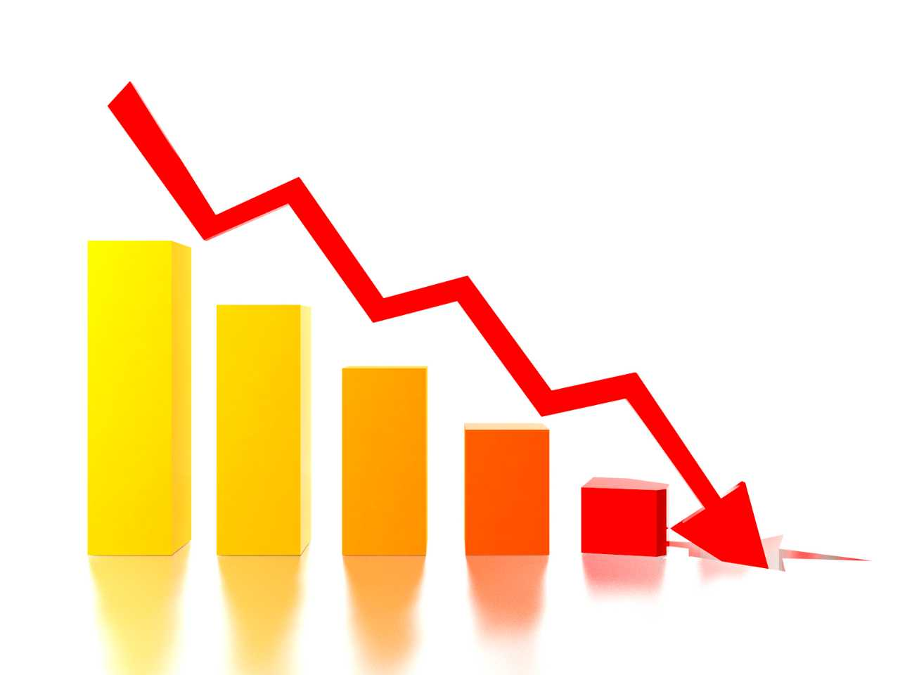

Parmi les métiers concernés, les chauffeurs de taxi ou encore de bus pourraient disparaître avec l'arrivée des voitures autonomes (Google car, Tesla, tram automatisé).

Les personnels d'accueil et de renseignement ainsi que les métiers de caisses sont également menacés par la robotisation du travail.

Les emplois manuels ne sont plus les seuls emplois menacés par les robots. De plus en plus de tâches intellectuelles peuvent être effectuées par des machines (métiers juridiques ou médicaux).

Cette étude montre aussi que certains métiers comme assistants commerciaux, médicaux ou secrétaires sont eux aussi voués à disparaître d'ici à 2035.

L'exemple du Japon

Le Japon est le premier pays fabricant de robot. C'est aussi le premier pays à en utiliser autant : 295 robots pour 10 000 employés contre 50 pour 10 000 en Europe. Il ne s'agit que de robots industriels, on ne compte évidemment pas les robots domestiques !

Est-ce que ces robots ont pris des emplois ? Oui mais cela n'a pas d'impact sur le taux de chômage qui n'est que de 3,2 % de la population active (8,8 % en Europe et presque 10 % en France).

Les japonais ne semblent pas avoir peur de la révolution robotique. Au contraire, beaucoup pensent que l'arrivée des robots est bénéfique. Cela soulage la pression économique engendrée par le vieillissement de la population.

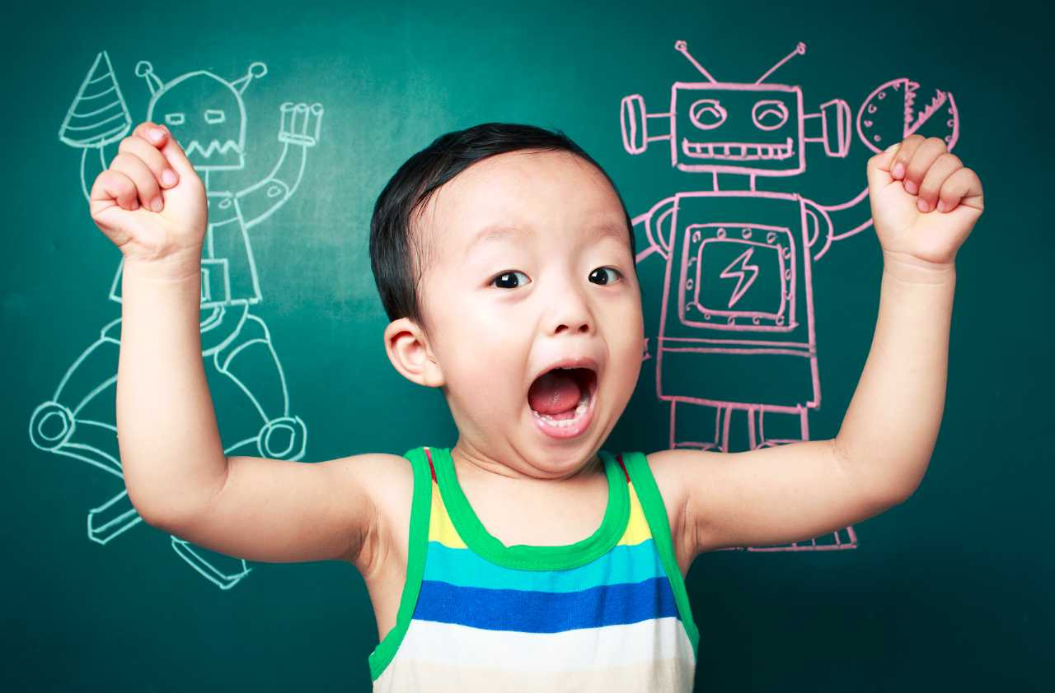

Les Japonais se trouvent ainsi dégagés des tâches les plus dures et les plus répétitives, pour se consacrer à des carrières plus créatives et enrichissantes.

Pourtant une étude menée par des chercheurs japonais avec l'université d'Oxford, montre que l'automatisation des entreprises nippones devrait permettre d'occuper 1 emploi sur 2 d'ici 20 ans.

Mais chaque pays a son mode de fonctionnement propre, car il ne dispose pas des mêmes richesses. Au Japon les métiers potentiellement automatisables s'élèvent à plus de 45 % alors qu'en France ils ne représentent que 20 %, selon une étude menée en France en 2014.

